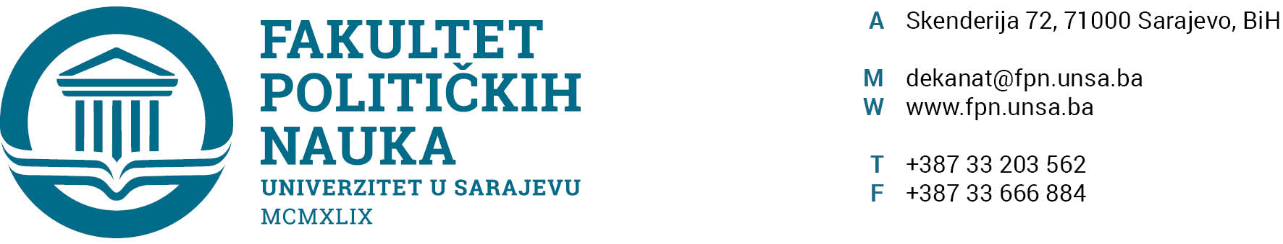
Broj: 02-1-____/24
Sarajevo, 12.03.2024. godine

Na osnovu člana 69. stav (1) tačka k) Zakona o visokom obrazovanju („Službene novine Kantona Sarajevo“ broj: 36/22) člana 111. Statuta Univerziteta u Sarajevu, člana 49. stav (1) Pravila studiranja za treći ciklus studija na Univerzitetu u Sarajevu broj: 0101-38-276/11 i Izvještaja Komisije broj: 02-4-62-4/22 od 19.01.2022. godine, Vijeće Univerziteta u Sarajevu-Fakulteta političkih nauka na sjednici održanoj 12.03.2024. godine, donijelo je

ODLUKU
o usvajanju Izvještaja Komisije o toku i rezultatu odbrane doktorske disertacije

I

Usvaja se Izvještaj Komisije o toku i rezultatu odbrane doktorske disertacije kandidatkinje JASMINE ĐIKIĆ, MA pod naslovom: „GRAĐANSKE VRLINE I GRAĐANSTVO U SAVREMENOJ BOSNI I HERCEGOVINI / CIVIC VIRTUES AND CITIZENSHIP IN CONTEMPORARY BOSNIA AND HERZEGOVINA“ koja je javno odbranjena 19.01.2022. godine na Univerzitetu u Sarajevu-Fakultetu političkih nauka.

II

Izvještaj Komisije o toku i rezultatu odbrane doktorske disertacije kandidatkinje Jasmine Đikić, MA iz stava 1 ove odluke čini sastavni dio odluke.

III

Izvještaj Komisije o toku i rezultatu odbrane doktorske disertacije kandidatkinje Jasmine Đikić, MA iz stava 1 ove odluke dostavlja se Senatu Univerziteta u Sarajevu na daljnju proceduru.

DEKAN,
__________________
Prof. dr. Sead Turčalo
Dostaviti:
- Senatu Univerziteta u Sarajevu
- Dosije kandidatkinje
- Evidencija Vijeća Fakulteta
- Evidencija doktorskog studija

Sekretar organizacione jedinice Univerzitet u Sarajevu-Fakultet političkih nauka, Umihana Mahmić mr. iur., potvrđuje, da je Odluka u skladu sa Zakonom o visokom obrazovanju i Statutom Univerziteta u Sarajevu te da je Vijeće Univerziteta u Sarajevu-Fakulteta političkih nauka nadležno za donošenje iste shodno članu 69. Zakona o visokom obrazovanju („Službene novine Kantona Sarajevo“, broj 36/22).

- Akt obradio: Enisa Kadrić
- Akt kontrolisao: Sanin Katica
- Akt odobrio: Prof. dr. Elvis Fejzić

